Documentação dos Prints do Código
Sistema de Pedidos KELMO

Objetivo | Explicar os prints de código relacionados a política de senha, logs, backup e restore.
Formato | Documento organizado por seções, com imagem, localização do arquivo e significado do trecho.
Escopo | Backend, frontend administrativo, serviços de autenticação, logs e rotina de backup.
Observação | As imagens foram agrupadas pelo assunto para facilitar a apresentação e a leitura.

Resumo das seções
- Backup e Restore: geração, restauração e agendamento dos arquivos JSON.
- Política de Senha: validação, hash, histórico de senhas e bloqueio de login.
- Registro de Logs: criação, listagem e auditoria dos eventos do sistema.

1. Backup e Restore
Esta seção explica os trechos responsáveis por exportar os dados do sistema, restaurar um arquivo de backup e executar o backup automático agendado.

Print 1: Restore: limpeza e reinserção dos dados
Arquivo | backend/src/services/adminService.ts
Este trecho executa a restauração completa do banco. Primeiro ele apaga os dados atuais em uma transação, respeitando a ordem das chaves estrangeiras: logs, histórico de senhas, itens do pedido, pedidos, produtos e usuários. Em seguida, recria os registros a partir das listas existentes no arquivo JSON do backup. Essa ordem evita erro de relacionamento entre tabelas durante o restore.
Pontos principais:
- Garante limpeza controlada dos dados antigos.
- Recria usuários, produtos, pedidos, itens, logs e histórico de senhas.
- Usa verificação com ?.length para aceitar backups que não tenham alguma tabela.
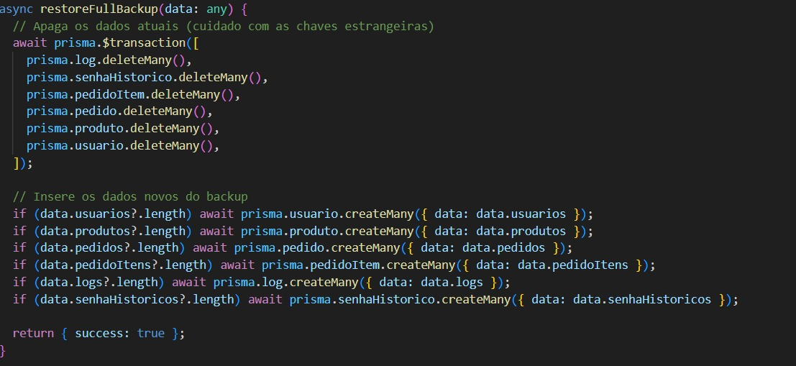
Figura 1 - Restore: limpeza e reinserção dos dados

Print 2: Endpoint de exportação do backup
Arquivo | backend/src/controllers/adminController.ts
Este controller chama o serviço de backup, define o conteúdo da resposta como JSON e envia o arquivo para download com o nome backup_total.json. Ele é a ponte entre a rota HTTP acessada pelo administrador e a lógica que monta o backup no backend.
Pontos principais:
- Chama adminService.exportFullBackup().
- Define Content-Type como application/json.
- Força o download do arquivo de backup pelo navegador.
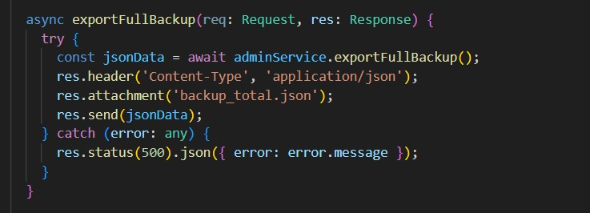
Figura 2 - Endpoint de exportação do backup

Print 3: Endpoint de restauração do backup
Arquivo | backend/src/controllers/adminController.ts
Este trecho recebe o arquivo enviado pelo usuário, valida se ele existe, transforma o buffer em texto UTF-8, converte o conteúdo para JSON e chama o serviço de restore. Assim, o controller trata o upload e delega a restauração real ao AdminService.
Pontos principais:
- Valida se o arquivo foi enviado.
- Lê e interpreta o JSON do backup.
- Aciona adminService.restoreFullBackup(backupData).
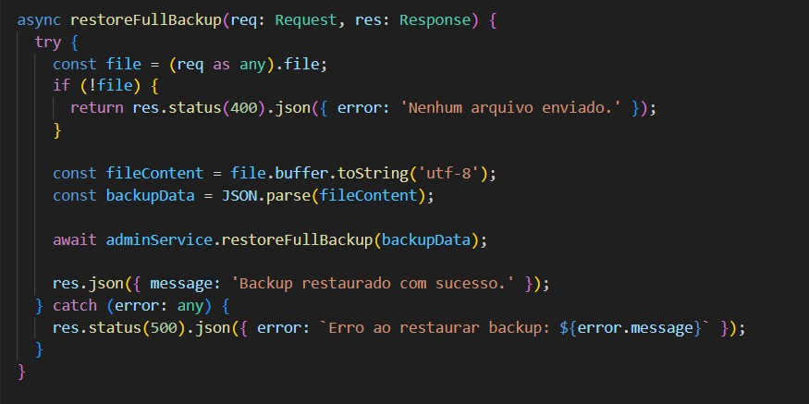
Figura 3 - Endpoint de restauração do backup

Print 4: Backup automático local
Arquivo | backend/src/utils/backupScheduler.ts
Este trecho monta o backup automático. Ele consulta as principais tabelas do sistema, incluindo logs e histórico de senhas, organiza tudo em um objeto JSON, cria a pasta de backups se necessário e grava o arquivo localmente com data/hora no nome.
Pontos principais:
- Consulta todas as tabelas necessárias com Prisma.
- Monta o objeto fullBackup com timestamp.
- Salva o JSON em backend/backups.
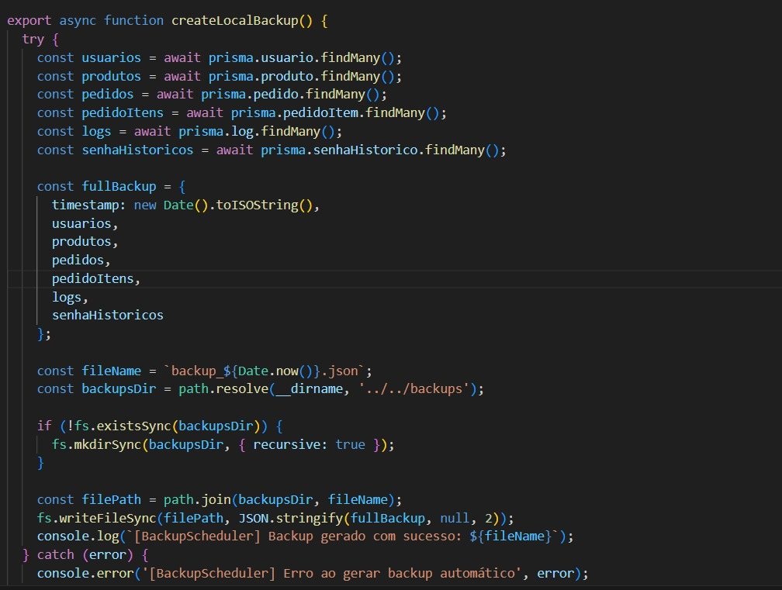
Figura 4 - Backup automático local

Print 5: Agendamento do backup com Cron
Arquivo | backend/src/utils/backupScheduler.ts
Este trecho configura a tarefa automática. Se já existir uma tarefa anterior, ela é parada. Depois a expressão Cron é validada e, se estiver correta, o sistema agenda a execução de createLocalBackup() no horário configurado.
Pontos principais:
- Evita agendamentos duplicados parando a tarefa anterior.
- Valida a expressão Cron antes de agendar.
- Executa createLocalBackup() automaticamente no horário definido.
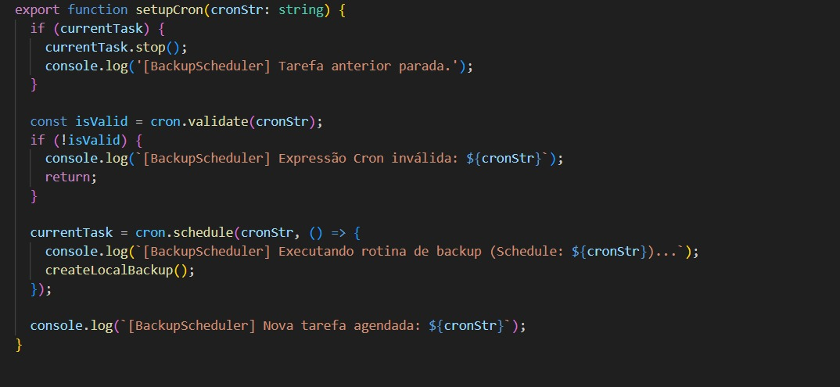
Figura 5 - Agendamento do backup com Cron

Print 6: Leitura do agendamento no frontend
Arquivo | frontend/src/pages/AdminDashboard.tsx
Este trecho interpreta a configuração de backup recebida do backend. Ele identifica se o agendamento está desativado, se é por intervalo, diário, semanal ou personalizado. Com isso, a tela administrativa consegue preencher os campos corretos para o usuário.
Pontos principais:
- Reconhece backup desativado, por intervalo, diário e semanal.
- Converte a expressão Cron para campos visíveis na interface.
- Mantém a tela administrativa sincronizada com a configuração salva.
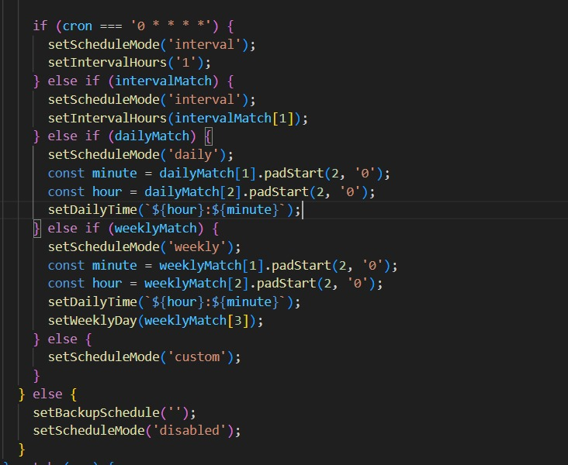
Figura 6 - Leitura do agendamento no frontend

Print 7: Montagem do backup manual completo
Arquivo | backend/src/services/adminService.ts
Este trecho é a lógica central do backup manual. Ele busca usuários, produtos, pedidos, itens de pedido, logs e histórico de senhas, monta um objeto único com timestamp e retorna esse conteúdo como JSON formatado.
Pontos principais:
- Centraliza todas as tabelas que entram no backup.
- Inclui logs e histórico de senhas para preservar auditoria e segurança.
- Retorna JSON legível com indentação.
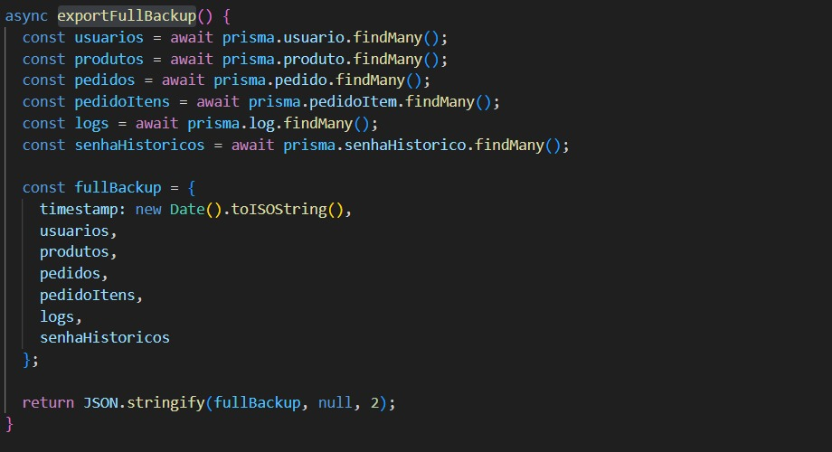
Figura 7 - Montagem do backup manual completo

2. Política de Senha
Esta seção demonstra onde a aplicação valida a força da senha, armazena a senha com hash, bloqueia login após falhas e impede reutilização das últimas senhas.

Print 8: Validação dos requisitos mínimos da senha
Arquivo | backend/src/services/authService.ts
Esta função concentra a política de composição da senha. Ela verifica tamanho mínimo de 10 caracteres, presença de letra, número, caractere especial e letra maiúscula. Quando algum requisito falha, o backend interrompe o cadastro ou troca de senha com uma mensagem.
Pontos principais:
- Atende ao requisito de tamanho mínimo de 10 caracteres.
- Exige caracteres alfabéticos, numéricos e especiais.
- Exige pelo menos uma letra maiúscula.
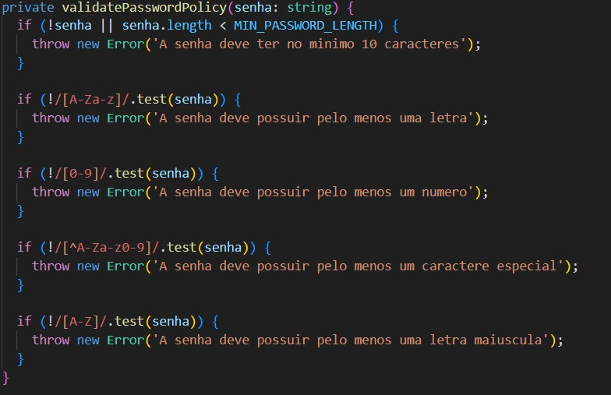
Figura 8 - Validação dos requisitos mínimos da senha

Print 9: Bloqueio de reutilização das últimas 3 senhas
Arquivo | backend/src/services/authService.ts
Este trecho busca as três últimas senhas registradas para o usuário, ordenadas da mais recente para a mais antiga. Em seguida, compara a nova senha com cada hash usando bcrypt. Se houver reutilização, a troca é bloqueada.
Pontos principais:
- Consulta somente as três últimas senhas.
- Compara a senha informada com hashes, sem revelar senhas antigas.
- Impede repetição das últimas senhas utilizadas.
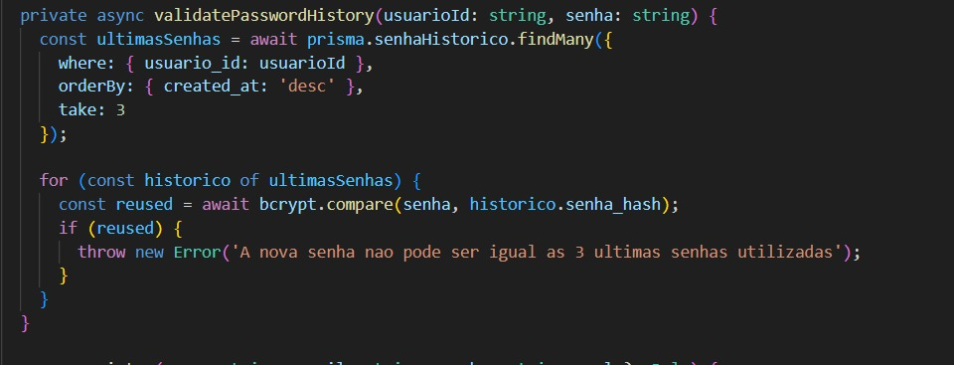
Figura 9 - Bloqueio de reutilização das últimas 3 senhas

Print 10: Hash da senha com bcrypt
Arquivo | backend/src/services/authService.ts
Aqui a aplicação gera um salt e transforma a senha em hash com bcrypt antes de salvar. Isso impede que a senha original fique visível no banco de dados, atendendo ao requisito de armazenamento protegido.
Pontos principais:
- A senha não é armazenada em texto puro.
- O bcrypt aplica salt antes do hash.
- O banco guarda apenas o resultado criptográfico.
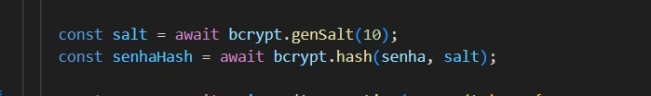
Figura 10 - Hash da senha com bcrypt

Print 11: Login: contagem de falhas e bloqueio por 10 minutos
Arquivo | backend/src/services/authService.ts
Este trecho verifica se o usuário já está bloqueado. Se a senha estiver errada, incrementa falhas_login. Ao atingir cinco falhas, calcula bloqueado_ate com 10 minutos no futuro e salva esse bloqueio no banco.
Pontos principais:
- Impede login enquanto bloqueado_ate estiver no futuro.
- Incrementa falhas_login a cada senha incorreta.
- Bloqueia o usuário por 10 minutos após 5 falhas.
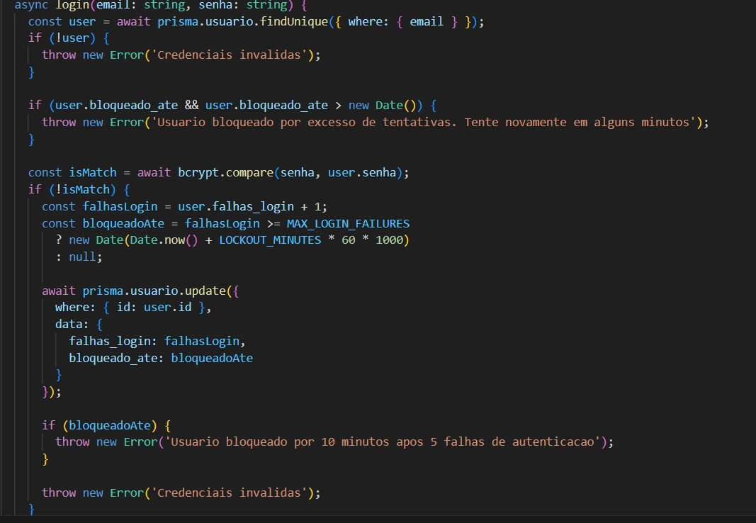
Figura 11 - Login: contagem de falhas e bloqueio por 10 minutos

Print 12: Login correto: limpeza das falhas
Arquivo | backend/src/services/authService.ts
Quando o login é realizado com sucesso, este trecho zera falhas_login e remove qualquer bloqueio anterior. Isso evita que tentativas antigas continuem contando contra o usuário depois de uma autenticação correta.
Pontos principais:
- Reseta falhas_login para zero.
- Remove bloqueado_ate.
- Mantém o controle de bloqueio coerente após autenticação válida.
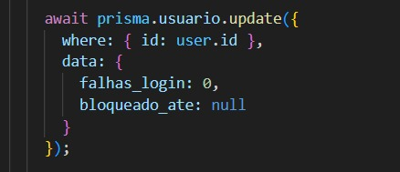
Figura 12 - Login correto: limpeza das falhas

3. Registro de Logs
Esta seção mostra como os eventos importantes do sistema são registrados, armazenados e consultados para auditoria no painel administrativo.

Print 13: Log de cadastro de usuário
Arquivo | backend/src/controllers/authController.ts
Depois que um usuário é cadastrado, o controller registra um log com o identificador do usuário, evento auth.register, ação register e uma descrição com o e-mail cadastrado. Esse registro permite auditar novos cadastros.
Pontos principais:
- Registra o evento auth.register.
- Associa o log ao usuário criado.
- Mantém uma descrição legível para consulta no painel.
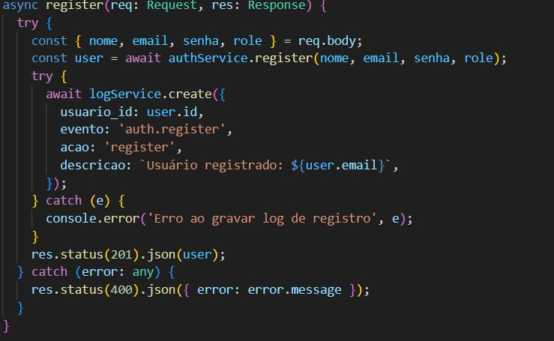
Figura 13 - Log de cadastro de usuário

Print 14: Serviço central de logs
Arquivo | backend/src/services/logService.ts
Este serviço centraliza a gravação e a listagem dos logs. O método create insere um novo registro na tabela log, enquanto findAll busca todos os logs em ordem decrescente, trazendo também os dados do usuário relacionado.
Pontos principais:
- Usa prisma.log.create para gravar eventos.
- Usa prisma.log.findMany para listar eventos.
- Ordena do mais recente para o mais antigo.
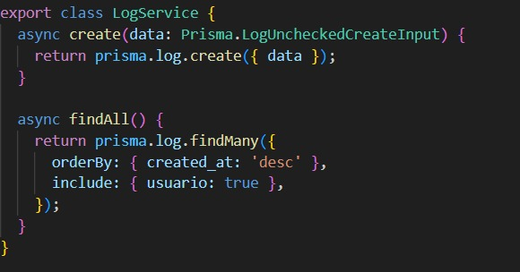
Figura 14 - Serviço central de logs

Print 15: Log de criação de pedido
Arquivo | backend/src/controllers/pedidoController.ts
Quando um pedido é criado, o sistema registra um log com o usuário responsável, o evento pedido.create, a ação create, uma descrição com o ID do pedido e metadados contendo o ID do pedido e os itens comprados.
Pontos principais:
- Gera auditoria sobre criação de pedidos.
- Guarda metadados úteis para rastreabilidade.
- Mantém a operação registrada mesmo fora da tela do usuário.
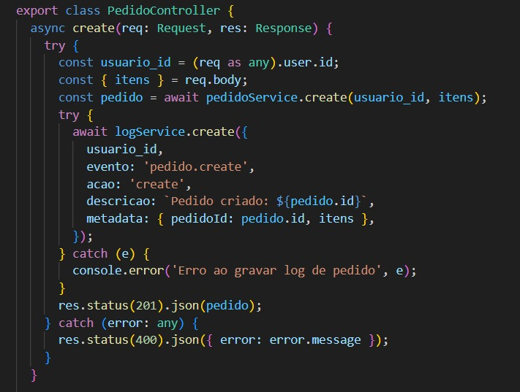
Figura 15 - Log de criação de pedido

Conclusão
Os prints comprovam os principais mecanismos implementados no sistema: política de senha com validação robusta, armazenamento protegido por hash, bloqueio após falhas de autenticação, registro de logs para auditoria e rotinas completas de backup e restore. Em conjunto, esses trechos demonstram controles de segurança, rastreabilidade e recuperação de dados.

